Sveučilište u Zagrebu
Farmaceutsko - biokemijski fakultet
Medicinska biokemija

Vladimira Kutnjak
Točnost hematološke analize krvi pupkovine

Zagreb 2009.

Ovaj rad je izrađen u Kliničkom zavodu za laboratorijsku dijagnostiku Kliničkog bolničkog centra Zagreb, pod vodstvom doc. dr. sc. Dunje Rogić i predan je na natječaj za dodjelu Rektorove nagrade u akademskoj godini 2008./2009.
SADRŽAJ RADA
- UVOD.................................................................................................................................1
  - Krvotvorne matične stanice............................................................................................2
    - Krvotvorne matične stanice iz umbilikalne krvi ( iz pupkovine)............................3
    - Kontrola kvalitete uzorka KMS-a...........................................................................4
    - Procjena broja KMS-a u transplantatu....................................................................5
    - Pohrana krvotvornih matičnih stanica.....................................................................5
  - Metode za određivanje broja krvotvornih matičnih stanica u umbilikalnoj krvi...........6
    - Osjetljivost metode..................................................................................................6
    - Točnost metode.......................................................................................................7
    - Preciznost metode....................................................................................................7
- OPĆI I SPECIFIČNI CILJEVI RADA...........................................................................8
- MATERIJALI I METODE...............................................................................................9
  - Usporedba protočnog citometra (Becton Dickinson FACScan) i hematološkog analizatora (Sysmex XE-2100)......................................................................................10
    - Protočni citometar- određivanje broja CD34-pozitivnih stanica............................10
    - Hematološki analizator- određivanje broja hematopoetskih matičnih stanica.......15
  - Usporedba točnosti hematoloških analizatora (Sysmex XE-2100 i i CELL DYN Sapphire) u određivanju broja eritroblasta (NRBC).....................................................16
- REZULTATI.....................................................................................................................17
  - Usporedba protočnog citometra (Becton Dickinson FACScan) i hematološkog analizatora (Sysmex XE-2100)......................................................................................18
  - Usporedba točnosti hematoloških analizatora (Sysmex XE-2100 i CELL DYN Sapphire)........................................................................................................................19
- RASPRAVA.......................................................................................................................22
- ZAKLJUČAK...................................................................................................................25
- ZAHVALA........................................................................................................................27
- POPIS LITERATURE.....................................................................................................29
- SAŽETAK.........................................................................................................................32
- SUMMARY.......................................................................................................................35

- UVOD
Razvojem medicine, otkrivanjem novih dijagnostičkih metoda i pristupa liječenju, znanstvenici veliku pozornost usmjeruju na matične stanice, njihov rast, razvoj i ulogu u terapiji određenih bolesti. Zadnjih nekoliko godina u rutini se kao terapija primjenjuje transplantacija alogenih (srodnih i nesrodnih) i autolognih krvotvornih matičnih stanica iz koštane srži i periferne krvi, dok se u novije vrijeme u terapiji hematoloških i nekih drugih bolesti sve više koriste i krvotvorne matične stanice iz krvi pupkovine, tj. umbilikalne krvi.

  - Krvotvorne matične stanice
Krvotvorna matiča stanica (KMS) ishodišna je stanica iz koje nastaju sve stanične krvne loze. Aktivacijom određenih gena te međudjelovanjem faktora rasta, citokina i mikrookoliša (makrofagi, endotelne stanice i retikularne fibroidne stanice) dolazi do proliferacije i samoobnavljanja KMS te do diferencijacije u pojedinu krvnu lozu (Slika 1) (Bonnet, 2002) .
Diferencijacijom pluripotentne matične stanice nastaje multipotentna mijeloidna i multipotentna limfoidna matična stanica, a iz njih usmjerene nezrele stanice koje se diferenciraju i sazrijevaju u morfološki prepoznatiljive stanice pojedinih krvnih loza. Iz mijeloidne matične stanice nastaje crvena krvna loza (eritrociti), granulociti (eozinofili, bazofili i neutrofili) i trombociti, dok iz limfoidne matične stanice nastaju T- i B- limfocitit te prirodnoubilačke stanice (Labar, Hauptmann i sur., 2007).
Izvor krvotvornih matičnih stanica je koštana srž, periferna krv i umbilikalna krv.

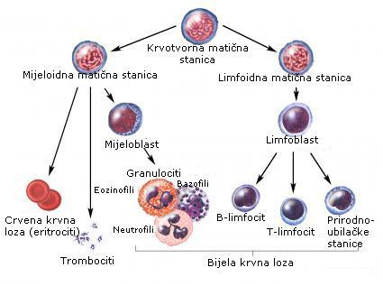

Slika 1. Razvoj krvnih stanica iz krvotvorne matične stanice

    - Krvotvorne matične stanice iz umbilikalne krvi
Krvotvorne matične stanice iz umbilikalne krvi imaju određene prednosti pred KMS koštane srži ili periferne krvi. Za razliku od drugih tipova transplantacije, krv iz pupkovine, ukoliko postoje javne banke i registri, lako je dostupna i može se koristit za transplantaciju, što je veoma bitno jer je vrijeme važan činitelj liječenja. Što liječenje započne ranije, uspjeh transplantacije je veći.
Druga prednost KMS iz pupkovine je što kod transplantacije nije potrebna stopostotna podudarnost primatelja i davatelja kao što je to u slučaju transplantacije KMS koštane srži ili periferne krvi, zato što su KMS iz pupkovine manje zrele i imaju manji imunogeni potencijal.
I još jedna bitna činjenica je ta da je korištenje matičnih stanica iz pupkovine etički dopustivo i etički prihvatljivo. Postupak uzimanja stanica za pohranu je jednostavan i bez štetnih posljedica. Problem s umbilikalnom krvi kao izvorom KMS leži u relativno malom broju ovih stanica po pojedinom uzorku, zbog čega su primatelji u ovoj vrsti transplantacije najčešće djeca.
    - Kontrola kvalitete uzorka KMS-a
Nakon uzimanja uzorka krvotvornih matičnih stanica iz pupkovine potrebno je provesti kontrolu kvalitete koja obuhvaća testove za procjenu učinkovitosti i sigurnosti staničnog pripravka. Ključni elementi kod procjene kvalitete uzorka KMS-a su :
- broj stanica s jezgrom
- udio pojedinih vrsta stanica
- udio stanica sa specifičnim membranskim biljezima (biljeg CD34 je najvažniji za matične stanice)
- viabilnost stanica
- klonogena sposobnost stanica in vitro
- mikrobiološko testiranje.
Ishod transplantacije KMS-a ovisi o broju presađenih stanica i njihovoj klonogenoj sposobnosti.
Nakon transplantacije bitno je pratiti brzinu oporavka krvnih stanica za svakog pojedninog pacijenta, što se također ubraja u kontrolu kvalitete uzorka KMS-a

    - Procjena broja KMS-a u transplantatu
Najvažniji identifikacijski biljeg krvotvornih matičnih stanica je antigen CD34 koji se određuje metodom protočne citometrije, što je ujedno i referentna metoda za određivanje broja KMS-a u transplantatu. No, problem je tu tome što se biljeg CD34 nalazi i na prastanicama u ranoj fazi diferencijacije, pa sve CD34-pozitivne stanice nisu i KMS.
Stoga se osim određivanja broja CD34-pozitivnih stanica, određuje i broj stanica s jezgrom (engl. nucleated cells, NC), broj mononuklearnih stanica (engl. mononuclear cells, MNC) i kratkotrajna kultura stanica in vitro za određivanje broja granulocitno - monocitnih kolonija (engl. colony-forming unit granulocyte-monocyte, CFU-GM) i eritroidnih kolonija (engl. burst-forming unit-erythroid, BFU-E).
Broj CD34-pozitivnih stanica ključan je u odluci o kvaliteti, odnosno pohrani ili odbacivanju uzorka krvotvornih matičnih stanica (Sertić i sur., 2008).
.
    - Pohrana krvotvornih matičnih stanica
Krvotvorne matične stanice iz umbilikalne krvi uzete nakon poroda pohranjuju se u specijalizirane banke krvi. Danas u Hrvatskoj, kao i u svijetu, postoje dvije vrste banaka, dobrovoljna i privatna, odnosno Banka umbilikalne krvi za vlastite potrebe. U bankama krv iz pupkovine čuva se neograničeno dugo, odnosno do trenutka kad nekome zatreba (McKenna i Clay, 2005.).

1.2. Metode za određivanje broja krvotvornih matičnih stanica u umbilikalnoj krvi
Referentna metoda za određivanje broja krvotvornih matičnih stanica u umbilikalnoj krvi je protočna citometrija. Načelo metode je određivanje CD34-pozitivnih stanica na temelju prethodne inkubacije uzorka sa specifičnim obilježenim protutijelom i mjerenje intenziteta fluorescencije. Rezultat analize je postotak CD34-pozitivnih stanica u odnosu na ukupan broj stanica bijele krvne loze, odnosno leukocita (Gratama i sur., 1998).
Osim protočne citometrije, neki hematološki analizatori koji mogu razlučivati petodjelnu razdiobu leukocita (tzv. 5-DIF analizatori) imaju i mogućnost određivanja broja krvotvornih matičnih stanica. Rezultat ove analize se izražava kao postotak hematopoetskih (krvotvornih) matičnih stanica, (engl. hematopoietic progenitor cells, HPC).
Metode koje se primjenjuju u laboratorijskoj dijagnostici (u ovom slučaju određivanje broja krvotvornih matičnih stanica) moraju imati obilježja koja ih čine što je moguće više pouzdanima. Pouzdanost (engl. reliability) neke metode uključuje: dijagnostičku specifičnost i dijagnostičku osjetljivost, a preduvjet za odgovarajuće dijagnostičke osobine svake laboratorijske pretrage jesu analitička točnost i preciznost (Štraus, 1992).
1.2.1. Osjetljivost metode
Pod osjetljivošću metode podrazumijeva se najmanja koncentracija analita (ili aktivnost, ako se radi o enzimima) koja se tom metodom sigurno može odrediti. U praksi se analitička osjetljivost određuje kao srednja vrijednost koja se dobiva opetovanim mjerenjem uzorka bez analita (slijepog uzorka) plus dvije ili tri standardne devijacije.

1.2.2. Točnost metode
Točnost (engl. accuracy) neke metode pokazuje za koliko rezultat odstupa od prave vrijednosti (engl. bias). Izražava se na dva načina, u postocima ili pomoću koeficijenta točnosti.
Ovaj parametar treba stalno ispitivati i kontrolirati jer podliježe raznim mogućnostima grešaka pri radu. Točnost pretraga prvenstveno ovisi o kvaliteti upotrijebljenih standarda, primarnom (za kalibraciju instrumenta) i sekundarnom.
1.2.3. Preciznost metode
Ako je metoda precizna, onda se nalazi mogu s pomoću raznih aparata i u razno vrijeme dobro reproducirati i kad ih radi jedna ili više osoba. Razlikuju se dva pojma vezana uz preciznost:
- preciznost u seriji ili preciznost unutar dana - jednu seriju usporednih određivanja radi jedna osoba na jednom aparatu
- preciznost iz dana u dan – isti uzorak ponavlja se uzastopno barem 10 dana
Za preciznost metode bitno je odrediti srednju vrijednost, standardnu devijaciju (SD) i koeficijent varijacije (KV, koji se izražava u postotku, a računa se kao SD/srednja vrijednost). Koeficijent varijacije uvijek je viši kod određivanja iz dana u dan negoli unutar dana.
Ukupno odstupanje rezultata od prave vrijednosti obuhvaća i netočnost i nepreciznost, tj. ovisi o koeficijentu točnosti i koeficijentu varijacije.
OPĆI I SPECIFIČNI CILJEVI RADA
Protočna citometrija je referentna metoda za određivanje broja krvotvornih matičnih stanica u umbilikalnoj krvi na temelju određivanja karakterističnog biljega na stanicama. CD34 je karakterističan biljeg KMS. No, zbog složenosti i dugotrajnosti, protočnu citometriju se u svakodnevnom radu želi zamijeniti nekom jednostavnijom metodom pomoću koje se pouzdano može odrediti broj krvotvornih matičnih stanica.
Cilj ovog rada je ispitati metode za određivanje broja krvotvornih matičnih stanica usporedbom protočnog citometra Becton Dickinson FACScan (Becton Dickinson, Denver, CO, SAD) i hematološkog analizatora Sysmex XE-2100 (TOA Medical Electronics, Kobe, Japan), te ispitati točnost hematoliških analizatora Sysmex XE-2100 i Abbott CELL DYN Sapphire (Abbott Diagnostics, Chicago, IL, SAD) u mjerenju broja leukocita umbilikalne krvi, s posebnim osvrtom na točnost mjerenja eritroblasta koji smetaju pri mjerenju leukocita.

- MATERIJALI I METODE
U ovom istraživanju analizirala sam 223 uzorka umbilikalne krvi, pri čemu je njih 80 usporedno analizirano protočnim citometrom (Becton Dickinson FACScan) i hematološkim analizatorom Sysmex XE-2100 (TOA Medical Electronics, Kobe, Japan) u svrhu usporedbe mjerenja postotka krvotvornih matičnih stanica, a 143 uzorka je analizirano na hematološkim analizatorima, Sysmex XE-2100 i Abbott CELL DYN Sapphire kako bi se utvrdila točnost brojenja leukocita.
Analizom postotka krvotvornih matičnih stanica na protočnom citometru kao rezultat dobila sam broj CD34-pozitivnih stanica, odnosno postotak tih stanica u odnosu na ukupan broj leukocita u uzorku. Hematološki analizatori broj krvotvornih matičnih stanica prikazuju kao %HPC, odnosno postotak hematopoetskih matičnih stanica, pa je na taj način prikazan rezultat.
Kod usporedbe točnosti hematoloških analizatora, pratila sam koncentraciju eritroblasta ili NRBC (engl. nucleated red blood cells).
3.1. Usporedba protočnog citometra (Becton Dickinson FACScan) i hematološkog analizatora (Sysmex XE- 2100)
3.1.1. Protočni citometar – određivanje broja CD34-pozitivnih stanica
Protočna citometrija je metoda kojom se mjere fizikalna svojstva stanica. Mjerenje raspršenja svjetlosti i fluorescencije koja nastaje prolaskom kroz fokusnu lasersku zraku daje informacije o fizikalno-kemijskim svojstvima stanice. Svojstva koja se mjere su veličina i granuliranost stanica (unutrašnja složenost) i relativni intenzitet fluorescencije površinskih ili unutarstaničnih fluorokroma. Bitna karakteristika protočne citometrije je da se ne uzima prosjek svojstava svih stanica u populaciji, nego se svaka od njih pojedinačno analizira. Nakon hidrodinamskog fokusiranja, svaka stanica prolazi kroz jednu ili više laserskih zraka. Detektor koji se nalazi u ravnini laserske zrake bilježi prednje raspršenje (engl. forward scatter channel, FSC) koje daje podatak o veličini stanice. Detektor bočnog raspršenja (engl. side scatter channel, SSC) daje podatke o granuliranosti, odnosno o unutrašnjoj složenosti stanice. Ako se na površini stanice nalaze fluorokromi, oni se pobuđuju laserskom zrakom i odašilju svjetlost određene valne duljine (Holmers i sur., 2002.). Najčešći fluorokormi koji se koriste su fikoeritrin (engl. phycoerythrin, PE) i fluorescein izotiocijanat (engl. fluorescein-isothiocyanate, FITC).
Protočna citometrija referentna je metoda za određivanje broja krvotvornih matičnih stanica. U ovom radu korišten je standardni ISHAGE protokol (Sutherland i sur., 1996). Biljezi koje sam koristila za obilježavanje stanica su PE (CD34) i FITC (CD45). Fluorescenciju obilježenih stanica analizirala sam pomoću točkastih prikaza (engl. dot-plot) . Konačni rezultat mjerenja je postotak stanica obilježenih određenim protutijelom u odnosu na broj analiziranih stanica. U ovom radu konačan rezultat je postotak krvotvornih matičnih stanica, (CD34+) u odnosu na ukupan broj leukocita ( CD45+).
Broj krvotvornih matičnih stanica određuje se iz umbilikalne krvi. Postupak uzimanja krvi je neinvazivan i jednostavan, te ne šteti ni novorođenčetu niti majci. Nakon poroda, poslije podvezivanja i presijecanja, pupkovina se dezinficira i punktira se umbilikalna vena, nakon čega krv iz posteljice, pod djelovanjem sile teže istječe u sterilnu vrećicu s antikoagulantnom otopinom. Obradom na automatskom staničnom separatoru iz prikupljene krvi izdvaja se frakcija leukocita („buffy coat“) u kojoj se nalaze krvotvorne matične stanice.
Prije određivanja broja matičnih stanica protočnim citometrom, stanice treba pripremiti za analizu.

Obilježavanje matičnih stanica iz „buffy coat” pripravka krvi iz pupkovine
Materijali :
- monoklonsko protutijelo antiCD45-FITC (monoclonal mouse anti-human CD45, leucocyte common antigen, clone T29/33; DakoCytomation)
- monoklonsko protutijelo antiCD34-PE (monoclonal mouse anti-human CD34, clone 8G12 ; Becton Dickinson)
- cell fix (Becton Dickinson)
- fosfatni pufer, PBS, pH 7.4 ( D-PBS, Dulbecco, bez NaHCO₃, sa Ca i Mg; Imunološki zavod d.d., Zagreb)
- epruvete za protočni citometar (12x75 mm; Becton Dickinson)
- pipeta od 10 μl i 100 μl
- nastavci za pipette
- lizator (1l – 8,99g NH₄Cl ; 1,0g KHCO₃ ; 0,37g EDTA ; pH 7,4)
- centrifuga
- drmalica (vortex)
Postupak:
U epruvetu za propuštanje dodala sam protutijela, po 10 μl antiCD34-PE i antiCD45-FITC (redosljed dodavanja nije bitan), zatim “buffy coat” UK pripravak, 100 μl, nakon čega sam uzorak inkubirala 15 minuta na sobnoj temperaturi u mraku, uz prethodno miješanje na vortexu. Nakon inkubacije, dodala sam 2 ml lizatora (da uništi eritrocite). Uzorak sam centrifugirala, 2300 speed/ 3 min, odlila supernatant te talog resuspendirala u 2 ml PBS-a ( engl., phosphate buffered saline, PBS, pH 7.4) nakon čega sam 2 puta ponovila postupak centrifugiranja i resuspendiranja taloga. Nakon završnog centrifugiranja, u talog sam dodala 0,5 mL PBS-a, i analizirala uzorak na protočnom citometru. Ako se ne analizira odmah, uzorak se može pohraniti, no umjesto PBS-a se u zadnjem koraku dodaje cell fix (otopina za fiksiranje stanica). Uzorak je na taj način stabilan 7 dana na +4 °C.
Nakon propuštanja u protočni citometar i određivanja broja CD34-pozitivnih stanica, uzorke sam analizirala na hematološkom analizatoru, da odredim broj krvotvornih matičnih stanica, odnosno hematopoetskih stanica (HPC).

3.1.2. Hematološki analizator – određivanje broja hematopoetskih matičnih stanica
Sysmex XE- 2100 je hematološki analizator koji pouzdano određuje 32 parametra, uključujući retikulocite i NRBC. Metode koje se koriste za analizu uzoraka su :
- RF / DC (engl. radio frequency / direct current) metoda
- DC metoda s hemodinamskim fokusiranjem
- protočna citometrija sa semikonduktornim laserom
- SLS – hemoglobinska metoda
Koncentracija eritroblsta odnosno NRBC-a određuje se metodom protočne citometrije sa semikonduktornim laserom. Razrijeđena suspenzija stanica (uzorak krvi) prolazi kroz detektor smješten na putu prolaza usko fokusirane laserske zrake, što uzrokuje rasap svjetlosti pod određenim kutem koji se mijeri fotodetektorima i prevodi u električni impuls. Broj stvorenih impulsa razmjeran je broju stanica, a rasap svjetlosti pod određenim kutem razmjeran je veličini stanica i njezinoj kompleksnost ili unutarstaničnom sadržaju ( Inoue, 1999.).
RF/CD metodom određuju se nezrele stanice granulocitne loze (HPC) na temelju razlika u sastavu stanične membrane. Zreli predstavnici mijeloidne loze imaju veći sadržaj lipida a manje proteina u staničnoj membrani.
Uzorci za analizu na hematološkom analizatoru moraju biti uzeti uz antikolagulans. Najčešće se koristi K₃EDTA. Taj antikoagulans dio je zatvorenog sustava koji se koristi za uzimanje krvi za analizu pri čemu se rabe već pripremljene epruvete s podtlakom (Beckton Dickinson).
Analizirala sam 80 uzoraka umbilikalne krvi u roku od 3 sata nakon venepunkcije.

3.2. Usporedba točnosti hematoloških analizatora (Sysmex XE-2100 i CELL DYN Sapphire) u određivanju broja eritroblasta (NRBC)
Točnost hematoloških analizatora za broj eritroblasta odredila sam na način da sam uzorke analizirala na svakom od analizatora ali i diferencirala krvni razmaz pod mikroskopom, te u njemu odredila broj eritroblasta.
Analizirala sam 143 uzorka umbilikalne krvi uzete uz antikoagulans, K₃EDTA, u roku od 3 sata nakon venepunkcije.
Na analizatorima sam mjerila uzorke u duplikatu, a diferencijalnu krvnu sliku radila sam prema NCCLS(engl. National Committee For Clinical Laboratory Standard's) H20-A protokolu. Važno je da diferencijalnu krvnu sliku rade dvije osobe, neovisno jedna o drugoj, tako da se određuje broj eritroblasta na 200 stanica (2 x 200 stanica).
Broj eritroblasta (NRBC) na 100 leukocita (WBC) dobivenih analizom na analizatorima Sysmex XE-2100 i CELL DYN Sapphire usporedila sam s brojem eritroblasta na 400 stanica dobivenih mikroskopskim pregledom diferencijalne krvne slike.
Statističku obradu svih podataka u ovom radu radila sam pomoću statističkog programa Microsoft Office Excel.

4. REZULTATI
4.1. Usporedba protočnog citometra (Becton Dickinson FACScan) i hematološkog analizatora (Sysmex XE-2100)
Analizom umbilikalnih krvi na protočnom citometru dobivene su vrijednosti za CD34-pozitivne stanice koje sam usporedila s vrijednostim za HPC dobivene na hematološkom analizatoru.
Koeficijent korelacije za navedena dva parametra ( CD34+ i HPC) iznosi r = 0.311, što ukazuje da je korelacija vrlo slaba, odnosno zanemariva.
Vrijednosti (% CD 34 pozitivnih stanica) dobivene na protočnom citometru bile su značajno više u odnosu na vrijednosti dobivene na hematološkom analizatoru, što govori o nedostatnoj osjetljivosti hematološkog analizatora za prepoznavanje niskog broja krvotvornih matičnih stanica (Slika 2.).
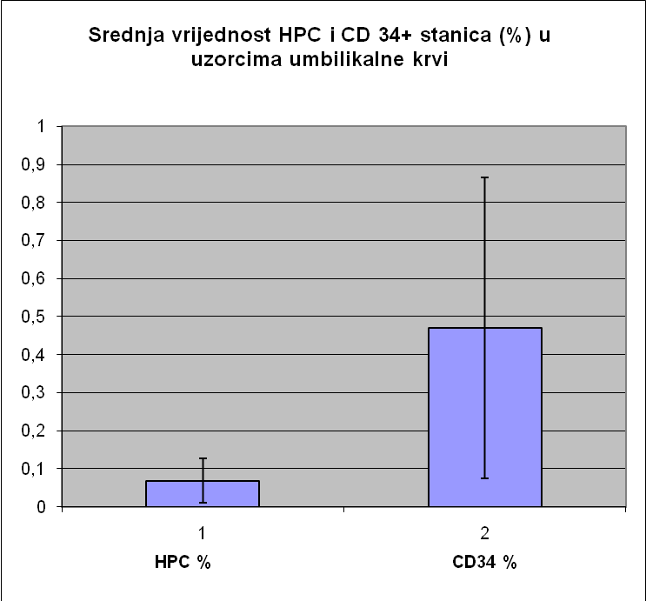
Slika 2. Srednja vrijednost HPC i CD34+ (%) u uzorcima umbilikalne krvi
4.2. Usporedba točnosti hematoloških analizatora (Sysmex XE-2100 i Abbott CELL DYN Sapphire)
Analizom parametra vezanih uz crvenu krvnu lozu (eritrociti, hemoglobin, hematokrit, MCV, MCH i MCHC) na oba hematološka analizatora ustanovljeno je kako nema značajne razlike u izmjerenim vrijednostima.
Kod mjerenje broja retikulocita, korelacija je mala (r = 0,554). No, ovaj rezultat ne daje uvid u točnost metode, jer bez usporedbe s rezultatima diferencijalne krvne slike (manualna metoda) ne mogu se donositi zaključci o metodi.
Kod usporedbe broja NRBC dobivenih na hematološkim analizatorima s onima dobivenim iz diferencijalne krvne slike, mnogo bolja korelacija dobivena je za vrijednosti NRBC s analizatora Sysmex XE-2100 nego za one dobivene analizatorom CELL DYN Sapphire, što je prikazano na slici 3 i 4.
Vrijednosti dobivene na analizatoru Sysmex XE-2100 koreliraju bolje s vrijednostima dobivenim iz diferencijalne krvne slike (r = 0,985) , za razliku od korelacije vrijednosti između onih dobivenih analizatorom CELL DYN Sapphire i diferencijalne krvne slike ( r = 0,796).
Uspoređujući razultate hematoliških analizatora s onima diferencijalne krvne slike, uočila sam da su NRBC vrijednosti dobivene na analizatoru CELL DYN Sapphire niže u odnosu na one dobivene na analizatoru Sysmex XE-2100.

Sysmex
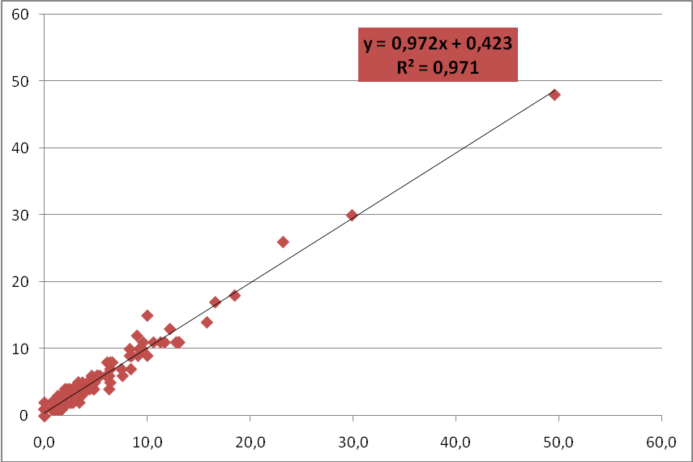
Diferencijalna krvna slika
Slika 3. Usporedba broja eritrobasta - hematološki analizator (Sysmex) i diferencijalna krvna slika
( NRBC / 100 leukocita)

Sapphire
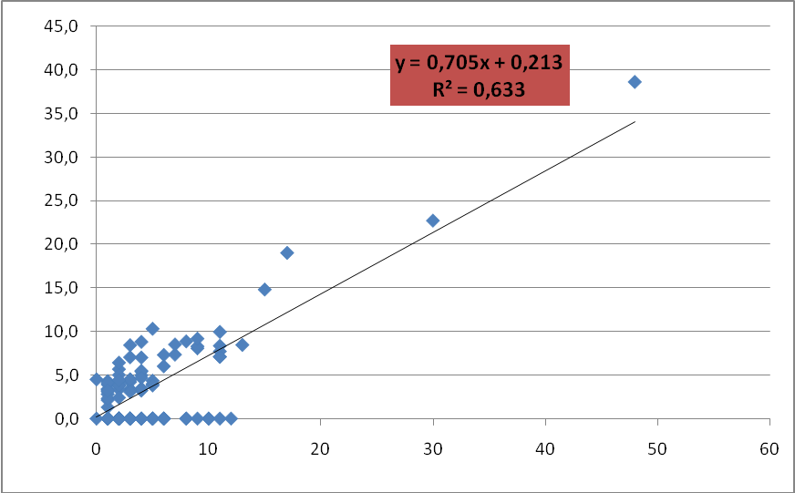
Diferencijalna krvna slika
Slika 4. Usporedba broja eritroblasta - hematološki analizator (Sapphire) i diferencijalna krvna slika
(NRBC / 100 leukocita)

- RASPRAVA
Protočna citometrija je metoda kojom se na temelju fluorescencije karakterističnog biljega (antigena CD34) određuje broj krvotvornih matičnih stanica u biološkim uzorcima. To je ujedno i referentna metoda za određivanje broja KMS u pripravcima periferne ili umbilikalne krvi koji se priređuju za transplantaciju odnosno pohranu u svrhu eventualne kasnije transplantacije. No, zbog dugotrajnosti izvedbe i cijene metode (reagensa) te potrebe za posebno educiranim osobljem, bilo bi poželjno ovu metodu zamjeniti jednostavnijom, koja bi se mogla uvesti u rutinski rad tijekom 24 sata.
Analizom umbilikalne krvi (određivanje broja krvotvornih matičnih stanica) na protočnom citometru i hematološkom analizatoru Sysmex XE-2100 dobiveni rezultati u ovom radu ukazuju da je protočna citometrija preciznija i osjetljivija metoda, te da se u rutini broj krvotvornih matičnih stanica ne može određivati na hematološkom analizatoru Sysmex XE-2100.
Neka dosadašnja istraživanja pokazuju da se broj krvotvornih matičnih stanica može određivati i protočnom citometrijom i analizatorom Sysmex XE-2100. (Oelschlaegel, Bornhaeuser, Thiede, Ehninger i Hoelig, 2003.; R. Letestu i suradnici, 2007; F. Fefrere i suradnici, 2007.).
No, u većini istraživanja koja su rađena vezano uz ovu temu, broj CD34+ stanica i HPC određivan je u uzorcima periferne krvi nakon leukafereze, što treba uzeti u obzir jer je u takvim pripravcima broj matičnih stanica mnogo veći nego u umbilikalnoj krvi koju sam analizirala u svom radu.
Kod određivanja broja eritroblasta (NRBC) bitno je koristiti analizator koji točno broji eritroblaste. Naime, prisutnost neotkrivenih eritroblasta u uzorku, zbog pogrešnog svrstavanja značajno povisuje broj leukocita, s obzirom da su stanice crvene loze daleko brojnije od stanica bijele loze. Netočno izmjeren broj leukocita zbog neprepoznatih eritroblasta može dovesti do potpuno pogrešne klasifikacije uzorka umbilikalne krvi u smislu prikladnosti za transplantaciju. Naime, neposredna posljedica pogrešnog određivanja broja leukocita je netočnost procjene apsolutnog broja CD34-pozitivnih stanica koji predstavlja ključan parametar procjene kvalitete i prikladnosti uzorka za moguću transplantaciju.
Usporedbom dvaju hematoloških analizatora, Sysmex XE-2100 i Abbott CELL DYN Sapphire, dobivene vrijednosti za eritroblaste ukazuju na to da Sysmex XE-2100 daje bitno točnije rezultate u usporedbi s analizatorom Abbott CELL DYN Sapphire.

- ZAKLJUČAK
Na osnovi provedene analize, dobivenih rezultata i rasprave moguće je zaključiti:
- Protočna citometrija je preciznija i osjetljivija metoda za određivanje broja krvotvornih matičnih stanica u umbilikalnoj krvi u usporedbi s hematološkim analizatorom Sysmex XE-2100
- Analizator Sysmex XE-2100 daje točnije rezultate mjerenja broja leukocita u umbilikalnoj krvi od Abbott CELL DYN Sapphire analizatora zbog točnije detekcije eritrobasta koja neposredno utječe na točnost mjerenja broja leukocita

- ZAHVALA
Iskreno se zahvaljujem na nesebičnoj pomoći svim djelatnicima Kliničkog zavoda za laboratorijsku dijagnostiku Kliničkog bolničkog centra Zagreb koji su sudjelovali u izradi ovog rada, osobito ing. Koraljki Gojčeta.
Hvala roditeljima, bratu i dragim ljudima koji su bili podrška cijelo vrijeme, davali mi snagu i motiv da napravim ovaj rad.
I na kraju, veliko hvala doc. dr. sc.Dunji Rogić prvenstveno na inspiraciji i nadahnuću za odluku izrade ovog rada, a kasnije i na svom trudu koji je uložila da ovo bude nešto na što se kao mentor može ponositi.

- LITERATURA
- Oelschlaegel U, Bornhaeuser M, Thiede C, Ehninger G, Hoelig K : HPC enumeration with the Sysmex XE-2100 can guide further flow cytometric CD34+ measurements and timing of leukaphereses. Cytotherapy 2003; 5: 414 - 419
- Letestu R. i suradnici : Use of hematopoietic progenitor cell count on the Sysmex XE-2100 for peripheral blood stem cell harvest monitoring. Leukemia & Lymphima 2007; 48 (1) : 89-96
- Lefrere F. i suradnici : Evaluation of an algorithm based on peropheral blood hematopoietic progenitor cell and CD34+ cell concentrations to optimize peripheral blood progenitor cell collection by apheresis. Transfusion 2007; 47: 1851-1857
- Inoue H. : Overview of automated hematology analyzer XE-2100. Sysmex Ј Int 199; 9: 58-64
- Sutherland D, Anderson L, Keeney M et al. : The ISHAGE guidelines for CD34+ cell determination by flow cytometry. Ј. Hematother 1996; 5: 213-26
- Sertić J i suradnici : Klinička kemija i molekularna dijagnostika. Medicinska naklada. Zagreb, 2008.
- Labar B, Hauptmann E i suradnici : Hematologija. Školska knjiga. Zagreb, 2007.
- Bonnet D. : Haematopoietic stem cells. J Pathol 2002; 197 : 430-440
- Pollard Y, Watts MJ, Grant D, Chavda N, Linch DC, Machin SJ: Use of the haemopoietic progenitor cell count of the Sysmex SE- 9500 to refine apheresis timing of peripheral blood stem cells. Br J Haematol, 1999; 106 : 538-544
- Ruhil S, Kumar V, Rathee P : Umbilical cord stem cells: an overview. Curr Pharm Biotechnol, 2009; 10 (3): 327-34
- Gratama JW, Orfao A, Barnett D, Brundo B, Huber A, Janossy G., et al. : Flow cytometric enumeration of CD34+ hematopoietic stem and progenitor cells. European Working Group on Clinical Cell Analysis. Cytometry 1998; 34: 128-142
- Vogel W, Kopp HG, Kanz L, Einsele H : Correlations between hematopoietic progenitor cell counts as measured by Sysmex and CD34+ cell harvest yeald following mobilization with different regimens. J cancer Res Clin Oncol 2002; 120 : 380-384
- Štraus B: Medicinska biokemija; drugo, obnovljeno i dopunjeno izdanje. Medicinska naklada. Zagreb, 1992
- McKenna DH, Clay ME : Haematopoetic stem cell processing and storage. U: Murphy MF, Pamphilon DH, ur : Practical transfusion medicine. 2.izdanje . Blackwell Publishing, 2005; 368-375
- Holmes KL, Otten G, Yokoyama WM : Flow cytometry analysis using the Becton Dickinson FACS Calibur. Current protocols in imunology, 2002; chapter 5, unit 5.4.

- SAŽETAK
Vladimira Kutnjak
Nazorova 23
42240 Ivanec

Točnost hematološke analize krvi pupkovine

KLJUČNE RIJEČI: krvotvorne matične stanice, Sysmex XE-2100, CELL DYN Sapphire, CD34+, protočna citometrija

Transplantacija matičnih stanica spada u standardne postupke liječenja malignih hematoloških i nekih drugih bolesti. Izvor matičnih stanica može biti koštana srž ili periferna krv, a u posljednjem desetljeću sve više se koriste i matične stanice iz umbilikalne krvi srodnog ili nesrodnog davatelja. Cilj rada bio je ispitati točnost rezultata mjerenja broja leukocita u umbilikalnoj krvi na hematološkom analizatoru, s posebnim osvrtom na točnost mjerenja eritroblasta koji smetaju pri mjerenju leukocita, te usporediti raspoložive metode za određvanje koncentracije krvotvornih matičnih stanica.
Analizirano je 223 uzorka umbilikalnih krvi uzetih na standardni način pri porodu. Broj leukocita je određivan na hematološkom analizatoru, a referentna metoda kojom se određuje koncentracija matičnih stanica je protočna citometrija. To je metoda koja pomoću karakterističnog biljega matičnih stanica (CD34) određuje njihov točan broj u uzorku. Broj matičnih stanica ključan je za procjenu prikladnosti transplantata. U ovom radu ispitali smo može li se određivanje matičnih stanica provoditi hematološkim analizatorom u zamjenu za protočni citometar. To je bitno zbog 24-satne dostupnosti i jednostavnosti analize, za razliku od protočne citometrije koja zahtjeva analizu u trajanju oko 2 sata i posebno educirano osoblje. Napravili smo usporedbu točnosti mjerenja leukocita na dva različita hematološka analizatora (Sysmex XE- 2100 i Abbott CELL DYN Sapphire), pri čemu je ključno bilo ispitati njihovu sposobnost otkrivanja prisutnosti eritroblasta, odnosno NRBC (engl. nucleated red blood cells), stanica koje potencijalno izrazito smetaju pri mjerenju broja leukocita, a ubilikalna krv ih redovito sadrži u manjem ili većem broju.
Hematološki analizatori još uvijek nemaju dovoljnu osjetljivost za točnu procjenu broja krvotvornih matičnih stanica u umbilikalnoj krvi. Korelacija između dvije metode (hematološki analizator i referentna protočna citometrija) je vrlo slaba, te se broj matičnih stanica i dalje pouzdano može odrediti jedino protočnom citometrijom.
Točnost brojanja leukocita - bitno je koristiti analizator koji točno broji eritroblaste, što direktno utječe na točnost rezultata za leukocite, a posljedično i postotak CD34 pozitivnih stanica po kojem se procjenjuje kvaliteta uzorka za moguću transplataciju. U tom smislu smo ustanovili veću točnost Sysmex XE 2100 analizatora naspram Cell Dyn Sapphira, čije korištenje ne preporučujemo za uzorke umbilikalne krvi.

- SUMMARY
Vladimira Kutnjak
Nazorova 23
42240 Ivanec

Accuracy of the umbilical cord blood hematological analysis

KEY WORDS: HPC, Sysmex XE-2100, CELL DYN Sapphire, flow cytometry, CD34+

Allogenic or autologous hematopoetic stem cells transplantation is a standard therapy procedure for hematologic malignancies and some other disorders. For this purpose, umbilical cord blood is increasingly used as an alternative to bone marrow and peripheral blood. The aim of this study was to compare the accuracy of hematologic analyzers for umbilical cord blood analysis, and to compare the available methods for hematopoietic progenitor cells concentracion determination.
223 samples of umbilical cord blood were analyzed by flow cytometry and on two hematologic analyzers. Flow cytometry is a reference method for detecting stem cells. This method uses stem cell characteristic marker (CD34) to obtain the exact number of cells present in the sample. Number of CD34+ cells is of utter importance for estimating the quality of the sample for transplantation. In this study we investigated the possibility of routine detection of stem cells by hematology analyzer instead of flow cytometry. This is important because of 24 hours' availability and simplicity of the analysis, instead of flow cytometry which lasts at least 2 hours and requires specifically educated personell. We compared hematological analyzers in their ability to detect eritroblasts, which are always present in cord blood and must be detected accurately to avoid falsely elevated number of leukocytes. This in turn is very important for the feasibility assessment of each cord blood unit stored for possible use in stem cell transplantation.
The results of our study show that for hematopoetic stem cells detection, the correlation of two methods (hematologic analyzer and flow cytometry) is insignificant, sensibility of the hematologic analyzer is not adequate. Flow cytometry remains the only recommended method for hematopoetic stem cells detection in cord blood.
Leukocyte count accuracy in umbilical cord blood – one of the hematologic analyzer studied (Abbot Cell Dyn Sapphire) performed considerably worse than the other (Sysmex XE 2100) with respect to the ability to detect erytroblasts, whic implies that the accuracy of leukocyte count in cord blood on Abbott analyzer is insufficient and thus this analyzer should not be used for this purpose.

